VJERONAUK

ZADATAK: POKAŽI ISUSA, MARIJU I IVANA NA SLICI. OBOJI SLIKU I PREPIŠI REČENICU NA LINIJU ISPOD.

POGLEDAJ KRATKU SLIKOPRIČU NA POVEZNICI https://www.storyjumper.com/book/read/103170076/ISUSOVA-MUKA-I-SMRT

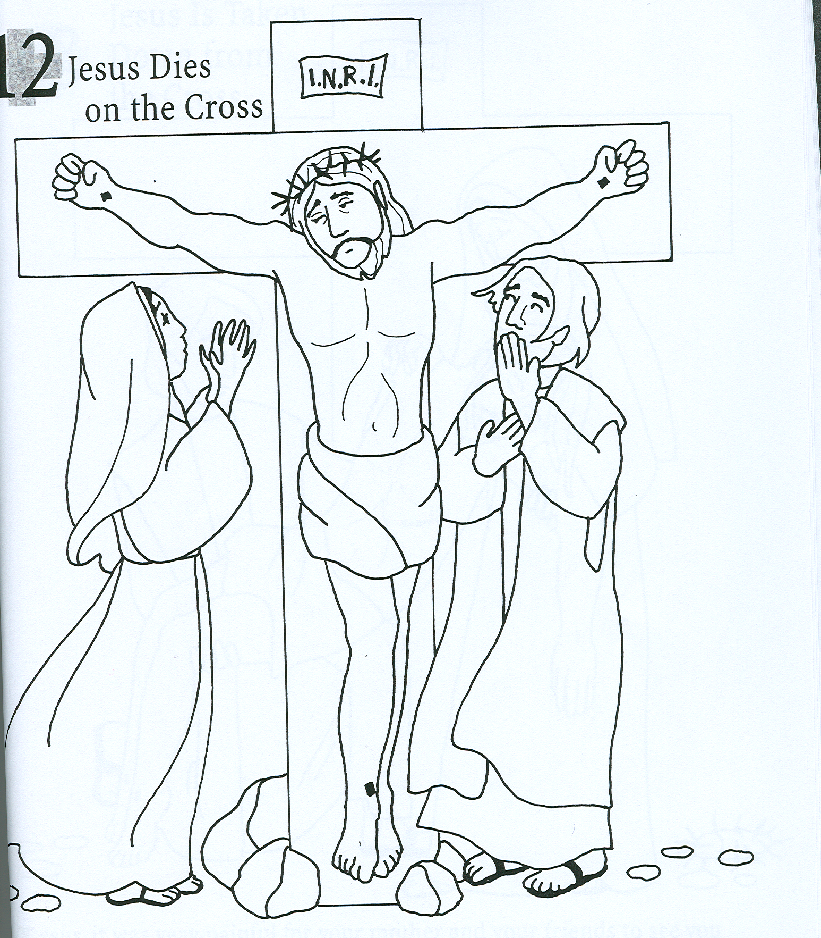

MARIJA IVAN
ISUS

VELIKI PETAK - ISUS UMIRE NA KRIŽU

